19. Oktober 2015
Ansprechpartner Fachpresse
Thomas Lange
Kommunikation Resource Efficiency
Tel +49 201 173-3050
thomas.lange2@evonik.com

Business Promotion Department , SCREEN Finetech Solutions Co., Ltd.
Tel +81-75-417-2570
fpdinfo@screen.co.jp
Evonik Resource Efficiency GmbH
Rellinghauser Strasse 1-11
45128 Essen
Deutschland
Tel +49 201 177-01
Fax +49 201 177-3475
www.evonik.com/iXsenic
www.ixsenic.com

Aufsichtsrat
Dr. Ralph Sven Kaufmann, Vorsitzender

Geschäftsführung
Dr. Claus Rettig, Vorsitzender
Dr. Johannes Ohmer, Simone
Hildmann, Alexandra Schwarz

Sitz der Gesellschaft ist Essen
Registergericht
Amtsgericht Essen
Handelsregister B 25783
USt-IdNr. DE 815528487
Evonik und SCREEN FT stärken iXsenic® Technologie mit strategischer Partnerschaft

Der deutsche Chemiekonzern Evonik Industries AG und der japanische Anlagenbauer SCREEN Finetech Solutions Co., Ltd. haben einen Vertrag für eine strategische Partnerschaft unterzeichnet, um Material, Anlagen und Prozess so abzustimmen, dass Bildschirme mit bester Performance produziert werden können.

iXsenic® ist ein aus Lösung prozessierbarer anorganischer Metalloxidhalbleiter, der unter normalen Umgebungsbedingungen verarbeitet werden kann. Es wird kein Vakuum benötigt, was zu Prozessvereinfachungen, hoher Ausbeute und deutlichen Kostenvorteilen führt. iXsenic® wird optimal mittels Schlitzdüsenbeschichtung aufgetragen.

Das japanische Unternehmen SCREEN Finetech Solutions Co., Ltd. bietet eine große Bandbreite von Anlagen und Dienstleistungen für die Displayindustrie an. Dies schließt insbesondere hochwertige Beschichtungsanlagen wie Schlitzdüsenbeschichter (Linearcoater※) ein. In der Displayindustrie ist SCREEN FT der globale Technologie- und Marktführer für diese Anlagentypen.

Evonik und SCREEN FT arbeiten bereits seit Jahren gemeinsam mit iXsenic® Material auf Linearcoater-Beschichtungssystemen. Jetzt haben beide Unternehmen einen Vertrag zu einer strategischen Partnerschaft unterschrieben, um die Einführung der iXsenic® Technologie in den Markt zu forcieren. “Mit SCREEN FT haben wir den perfekten Partner gefunden”, konstatiert Prof. Ralf Anselmann, Vice President Electronic Solutions bei Evonik. “Die Vorteile liegen auf der Hand: Evonik bietet den Halbleiter iXsenic®, SCREEN FT stellt die Produktionsausrüstung zur Verfügung. Somit können Material, Anlagen und Prozess optimal auf die Bedürfnisse des Kunden zugeschnitten werden. Auf diese Weise liefern wir unserem Kunden optimalen Service mit höchster Performance.”

Materialschichten wie z.B. Fotolacke werden bereits heute mittels Beschichtungsanlagen in der Displayindustrie appliziert; dies gilt jedoch nicht für elektrisch aktive Schichten, die üblicherweise über Gasphasenabscheidung (CVD or PVD) aufgetragen werden. Mit dem aus Lösung prozessierbaren Material iXsenic® ist es jetzt möglich, die Halbleiterschicht mittels einer Beschichtungsanlage aufzubringen. “Diese Partnerschaft ermöglicht eine schnellere und leichtere Einführung der iXsenic® Technologie in die Produktionsanlagen der Kunden sowie einen höhere Sicherheit für die Massenproduktion” so Mitsumasa Kodama, Deputy General Manager bei SCREEN Holdings. “Und was man niemals vergessen sollte: mit optimal abgestimmtem Material, Equipment und Prozess sind Ladungsträgerbeweglichkeiten von über 10 cm²/Vs dauerhaft erreichbar.”

Die strategische Partnerschaft von Evonik und SCREEN FT ist der konsequente nächste Schritt, um die Vermarktung der iXsenic® Technologie weiter voranzutreiben.

Für weitere Informationen besuchen Sie bitte unsere Websites:
www.iXsenic.com (englisch)
www.screen.co.jp/fpd (japanisch)
www.iXsenic.com.cn (chinesisch).

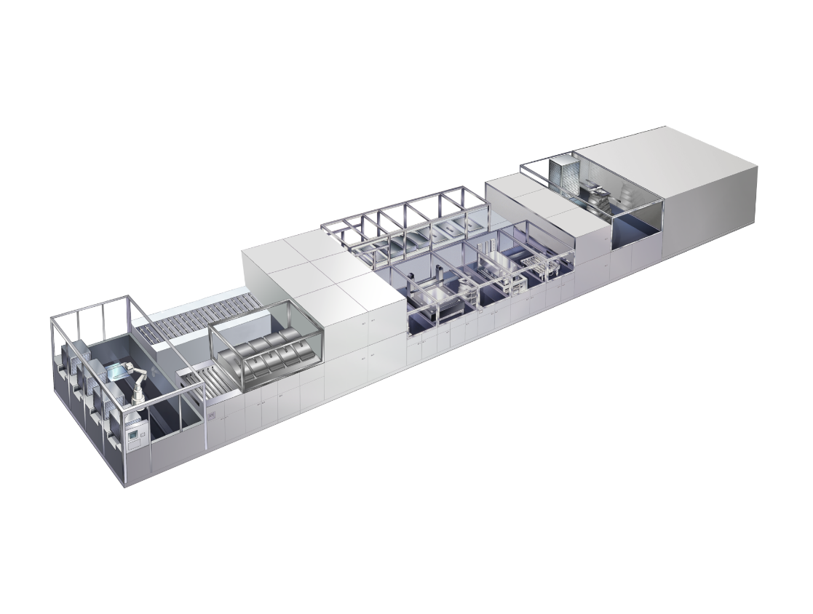

Über Evonik Resource Efficiency
Das Segment Resource Efficiency wird von der Evonik Resource Efficiency GmbH geführt und bietet Hochleistungsmaterialien für umweltfreundliche und energieeffiziente Systemlösungen für den Automobilsektor, die Farben-, Lack-, Klebstoff- und Bauindustrie und viele weitere Branchen an. Das Segment erwirtschaftete im Geschäftsjahr 2014 mit rund 7.800 Mitarbeitern einen Umsatz von ca. 4 Milliarden €.

Über Evonik
Evonik, der kreative Industriekonzern aus Deutschland, ist eines der weltweit führenden Unternehmen der Spezialchemie und in den Segmenten Nutrition & Care, Resource Efficiency und Performance Materials tätig. Dabei profitiert Evonik besonders von seiner Innovationskraft und seinen integrierten Technologieplattformen. Mehr als 33.000 Mitarbeiter erwirtschafteten im Geschäftsjahr 2014 einen Umsatz von rund 12,9 Milliarden € und ein operatives Ergebnis (bereinigtes EBITDA) von rund 1,9 Milliarden €.

Über SCREEN Finetech Solutions
SCREEN Finetech Solutions Co., Ltd. (SCREEN FT) ist eines der Schlüsselunternehmen der SCREEN Holdings Co., Ltd. Als Weltmarktführer im Bereich der Produktionsanlagen für die Displayindustrie hat SCREEN FT seine Produktpalette kontinuierlich erweitert, bspw. hinsichtlich Beschichtungs-/Strukturierungsanlagen für die Displayproduktion oder auch hinsichtlich Beschichtungsgeräten für die Energiewirtschaft. Diese Vorstöße beruhen alle auf SCREEN FTs Kernkompetenz im Bereich der Oberflächenbearbeitung, welche seit vielen Jahren im Unternehmen gepflegt und weiterentwickelt wird.
Im Jahr 2014 übernahm SCREEN FT das Geschäft mit Anlagen für die Displayindustrie und andere artverwandte Geschäfte von Dainippon Screen Mfg. Co., Ltd.
※ Linearcoater ist ein japanisches Markenzeichen der SCREEN Holdings Co., Ltd.

Über SCREEN Holdings
SCREEN Holdings Co., Ltd. (SCREEN HD) wurde 1943 unter dem damaligen Namen Dainippon Screen Mfg. Co., Ltd. gegründet. SCREEN HD steuert insgesamt 46 Unternehmensgruppen weltweit, von denen viele marktführende Positionen innehaben. Zu deren Portfolio gehören Halbleiterreinigungsanlagen, Computer to plate (CTP)-Systeme und Beschichtungs-/ Strukturierungsanlagen für die Displayproduktion.

Rechtlicher Hinweis
Soweit wir in dieser Pressemitteilung Prognosen oder Erwartungen äußern oder unsere Aussagen die Zukunft betreffen, können diese Prognosen oder Erwartungen der Aussagen mit bekannten oder unbekannten Risiken und Ungewissheit verbunden sein. Die tatsächlichen Ergebnisse oder Entwicklungen können je nach Veränderung der Rahmenbedingungen abweichen. Weder Evonik Industries AG noch mit ihr verbundene Unternehmen übernehmen eine Verpflichtung, in dieser Mitteilung enthaltene Prognosen, Erwartungen oder Aussagen zu aktualisieren.

